社会法治教研组第 10 次活动
活动时间 | 2020.12.25
主题 | 史料教学之史料选择
通知 | 大家好！  周五下午有教研活动，安排如下：  1.时间：1：20  2.地点：教师书吧  3.内容：  （1）读书交流：林莲飞、杨军利、林忠华，汪晓东等。  （2）理论学习：孙秀娟  请大家准时参加，并相互转告。
登记表 | 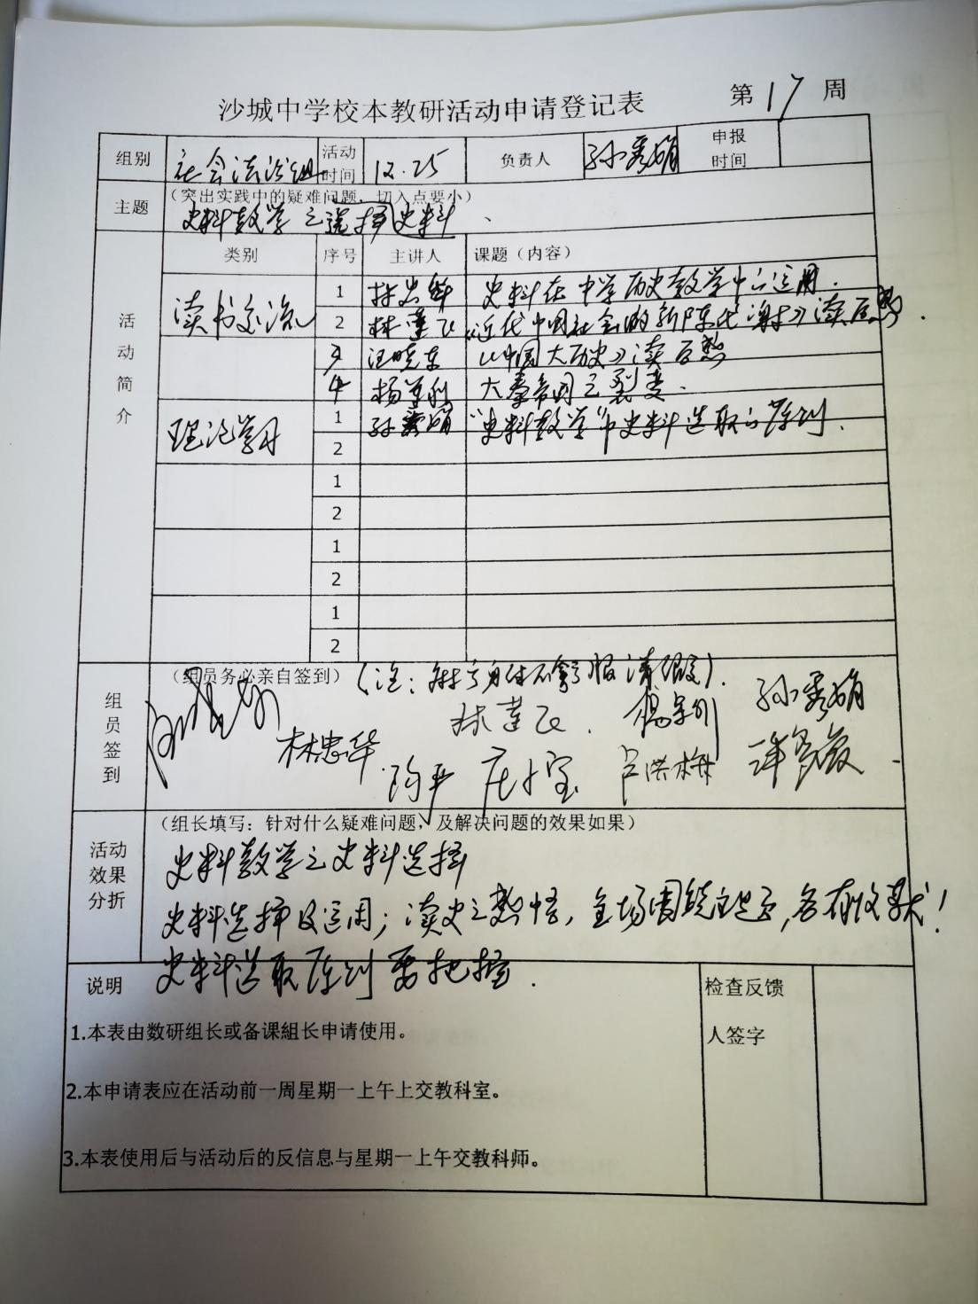
活动内容 | 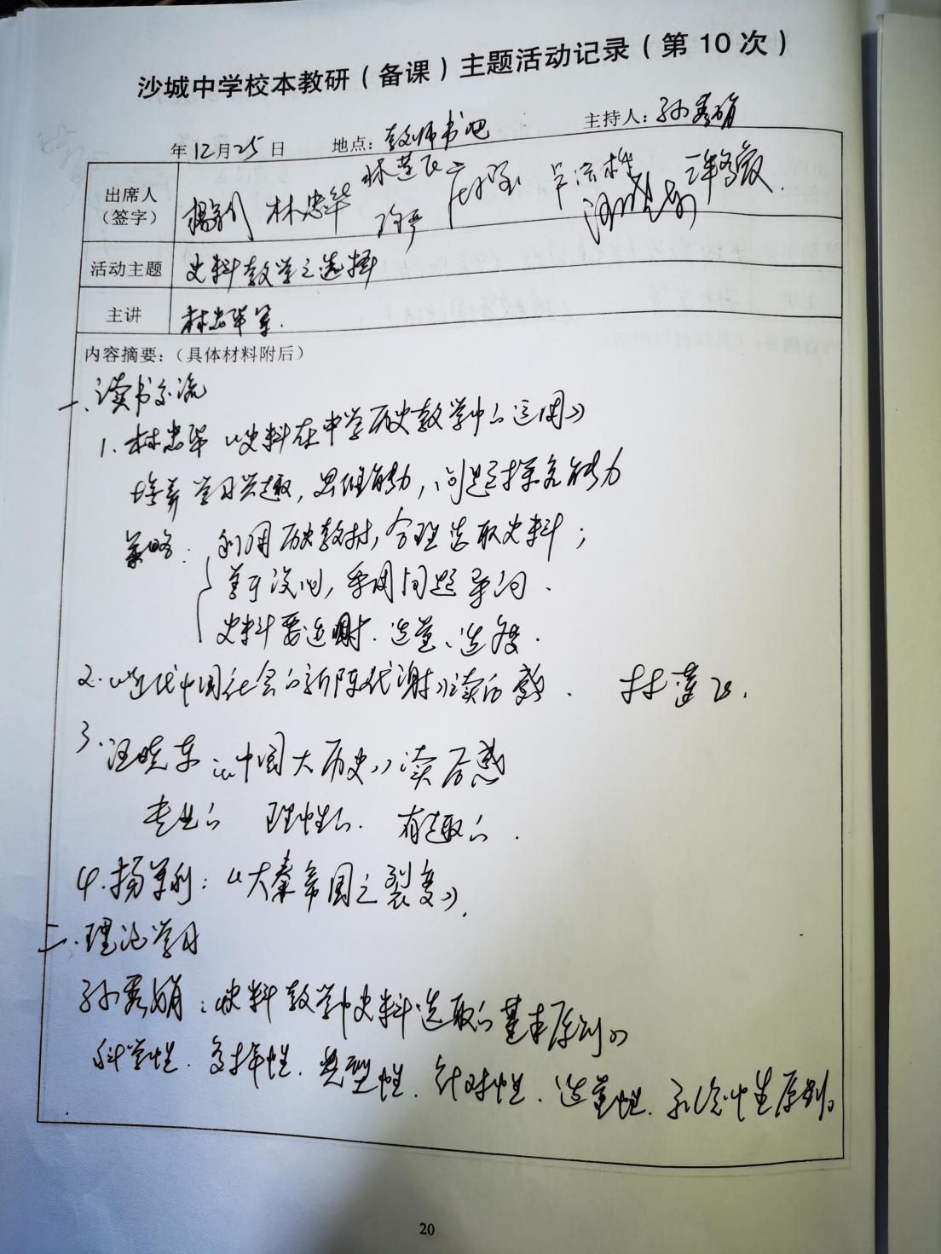
活动照片 | 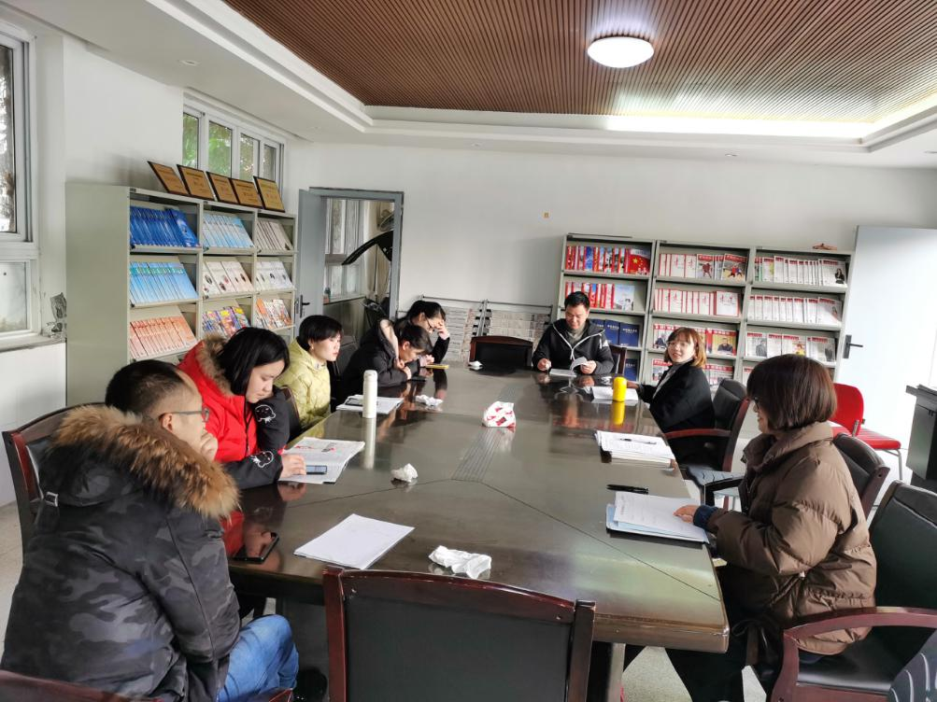

摄影：孙秀娟

